ОПРОСНЫЙ ЛИСТ
на подбор канализационной насосной станции

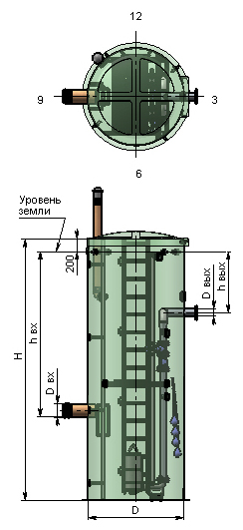

Объект
Заказчик
Контактное лицо
Телефон/ e-mail

ОСНОВНЫЕ ХАРАКТЕРИСТИКИ
№ п.п. | Наименование | Количество
КОРПУС НАСОСНОЙ СТАНЦИИ
1 | Рабочая схема: рабочих насосов, шт.  резервных насосов, шт.
2 | Перекачиваемая среда
3 | Среднечасовой приток в станцию, м3/час
4 | Максимальная подача насосной станции, м3/час
5 | Минимальная подача насосной станции, м3/час
6 | Расчетный напор на выходе из КНС, м
7 | Глубина заложения напорного трубопровода: относит.мм
8 | Глубина заложения напорного трубопровода: абсолют.м
9 | Диаметр напорного трубопровода: внутренний, мм  внешний, мм
10 | Количество напорных трубопроводов и его материал, шт
11 | Расположение напорных трубопроводов, ч
12 | Глубина заложения подводящего трубопровода: относит.мм
13 | Глубина заложения подводящего трубопровода: абсолют.м
14 | Диаметр подводящего трубопровода внутр./внешний, мм
15 | Количество подводящих трубопроводов, шт
16 | Длина напорного трубопровода и его материал
17 | Расположение подводящих коллекторов, ч
ШКАФ УПРАВЛЕНИЯ
18 | Исполнение шкафа управления (наружное, внутреннее)
19 | Взрывобезопасность ШУ
20 | Количество вводов питания:  1 2 с АВР 2 без АВР
ДОПОЛНИТЕЛЬНОЕ ОБОРУДОВАНИЕ
21 | Утепление крышки люка
22 | Утепление корпуса
23 | Наземный павильон
24 | Колодец с задвижкой перед КНС
25 | Аккумулирующий резервуар перед КНС

ДОПОЛНИТЕЛЬНЫЕ СВЕДЕНИЯ

СОГЛАСОВАНО: _________________________________________Ф.И.О. ________________Подпись

